Preverjanje znanja
Kaj vem o rastlinah?

- naloga: Dvokaličnica ali enokaličnica
K pojmoma enokaličnica in dvokaličnica napiši številke, s katerimi so označene značilnosti, ki veljajo za vsako skupino.

ENOKALIČNICE  ____________________ | 1 – vzporedno žilnat list | DVOKALIČNICE  ____________________
ENOKALIČNICE  ____________________ | 2 – šopaste korenine | DVOKALIČNICE  ____________________
ENOKALIČNICE  ____________________ | 3 – dva klična lista | DVOKALIČNICE  ____________________
ENOKALIČNICE  ____________________ | 4 – žile v steblu razporejene v krogu | DVOKALIČNICE  ____________________
ENOKALIČNICE  ____________________ | 5 – mrežasto-žilnat list | DVOKALIČNICE  ____________________
ENOKALIČNICE  ____________________ | 6 – glavna in stranske korenine | DVOKALIČNICE  ____________________

- naloga: Iz cveta se razvije …
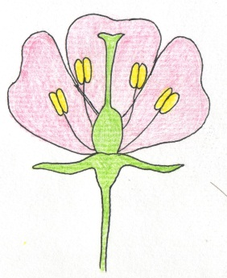
Ustrezno poimenuj oštevilčene dele cveta.
4
2
3
1
5
1 _____________________________________
2 _____________________________________
3 _____________________________________
4 _____________________________________
Kaj se bo morda razvilo iz dela št. 5?
___________________

- naloga: Marko ima uganko
Marko je na travniku opazoval cvetočo rastlino in jo narisal. Dobro si oglej njegovo skico in razloži na podlagi katerih znakov je Marko sklepal, da je rastlina dvokaličnica in žužkocvetka.
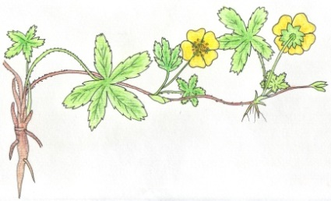

- naloga: Sestavi določevalni ključ
Izdelaj preprost dvovejnati določevalni ključ, s katerim boš po zunanjih znakih razvrstil vse štiri rastline na slikah.
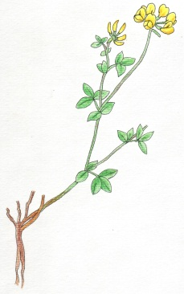  RASTLINA 1 | 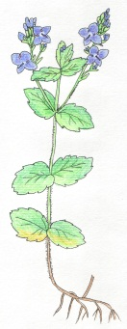  RASTLINA 2 | 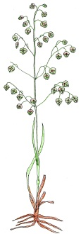  RASTLINA 3 | 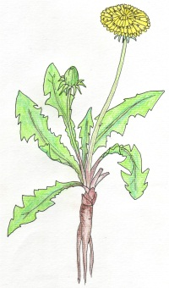  RASTLINA 4

Avtorica vseh skic v prispevku: Barbara Vevar

